
DOSSIER RESSOURCE TRANSMISSION PAR VARIATEUR

Localisation du système de transmission de puissance.

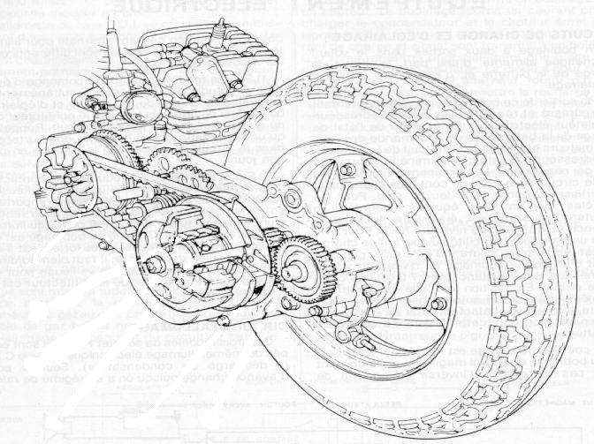

Raison d’être du système de transmission de puissance.

Transmettre le mouvement de rotation du moteur à la roue.

Le système de transmission a 3 fonctions principales :

Pédales  Kick  Démarreur | Permettre de démarrer le moteur.
Embrayage | Mettre progressivement en mouvement la roue motrice.
Pignons de chaîne,  Boite de vitesse,  Variateur | Faire varier le rapport entre vitesse de la roue et vitesse du moteur.

Eléments constitutifs du système de transmission de puissance.

Systèmes de démarrage :
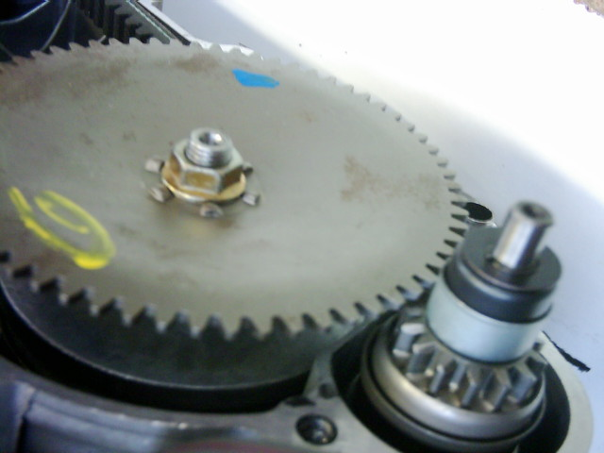
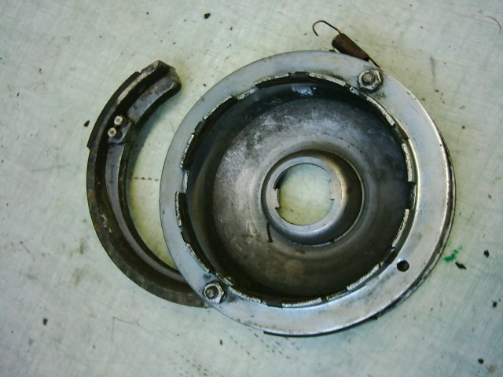
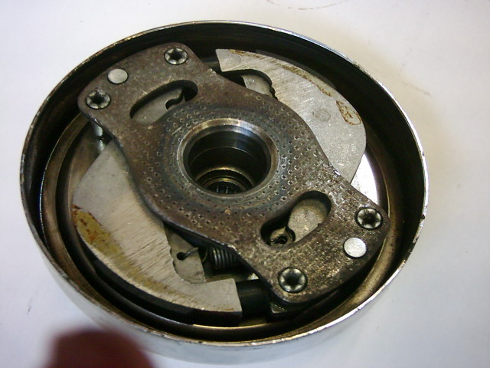

Système centrifuge Système centrifuge Système à lanceur
à friction externe à friction interne mécanique

Systèmes d’embrayage :
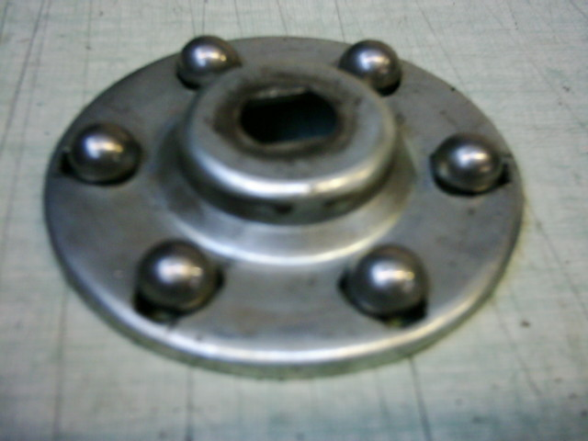
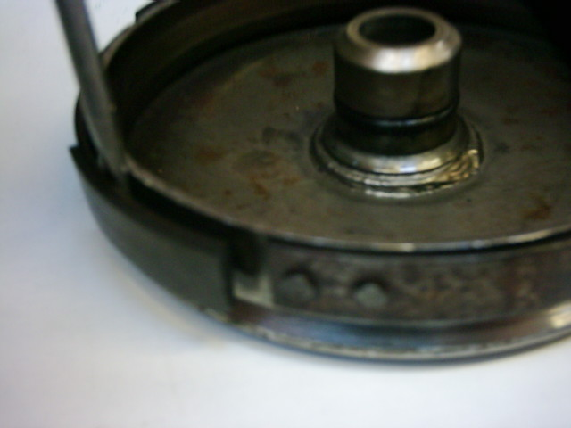
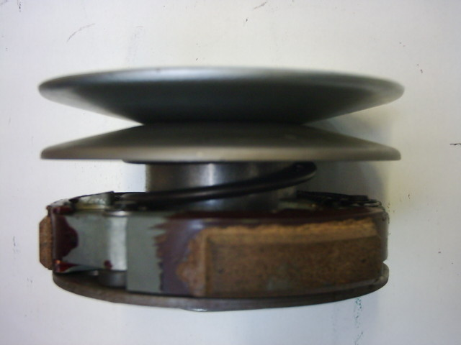

Système centrifuge Système centrifuge Système à billes
sur poulie réceptrice sur poulie motrice centrifugées

Systèmes de variateur :
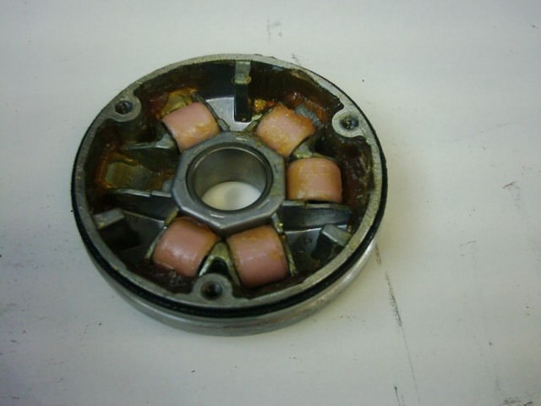
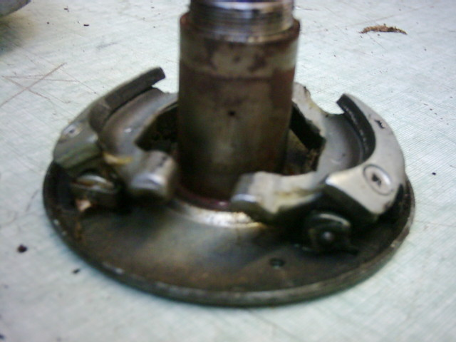
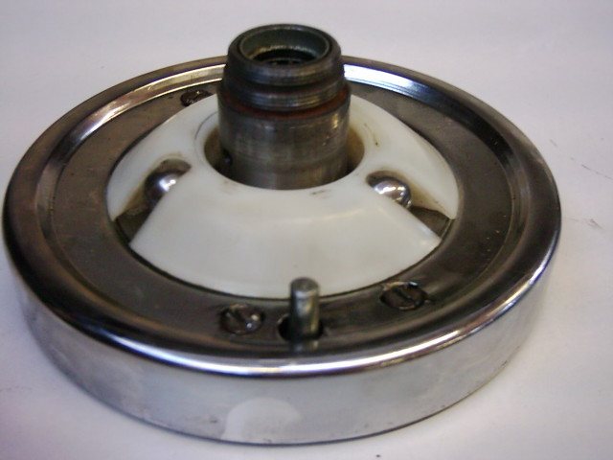
Système à masses Système à billes Système à rouleaux
centrifuges centrifuges centrifuges

Phases de fonctionnement du variateur.

Position mini :
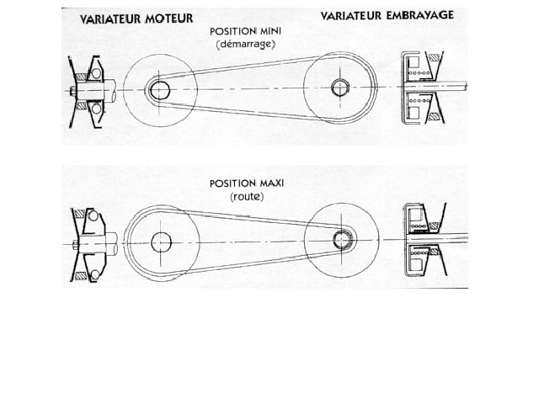
Une grande vitesse de rotation
du moteur entraîne une vitesse
de rotation faible à la roue.

Position maxi :
Une petite vitesse de rotation
du moteur entraîne une vitesse
de rotation élevée à la roue.

Lois physiques mises en jeu.

Force centrifuge :
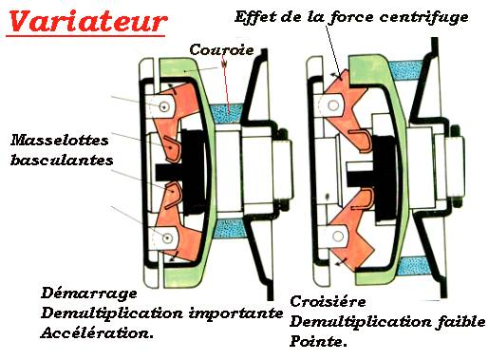

Elle permet d’augmenter le diamètre de la poulie motrice du variateur.
Elle permet de mettre en contact les segments de démarrage ou d’embrayage..
Elle agit sur les éléments centrifuges (billes, masselottes, galets, segments).

Force de frottement :
Elle permet à un élément en rotation d’en entraîner un autre par contact.
Elle agit sur les segments d’embrayage ou de démarrage.

Points de réglage.

Modification du poids des éléments centrifuges.

Influence sur… | …la nervosité | …le couple | …la puissance
Eléments légers | Amélioration | Détérioration | Détérioration
Eléments lourds | Détérioration | Amélioration | Amélioration

On peut modifier : Le nombre de billes Le matériau des galets
Le poids des masselottes Le diamètre des galets

Graissages des éléments.

Il faut graisser : L’axe de la joue mobile La cage à roulements
Les éléments centrifuges en compartiments étanches

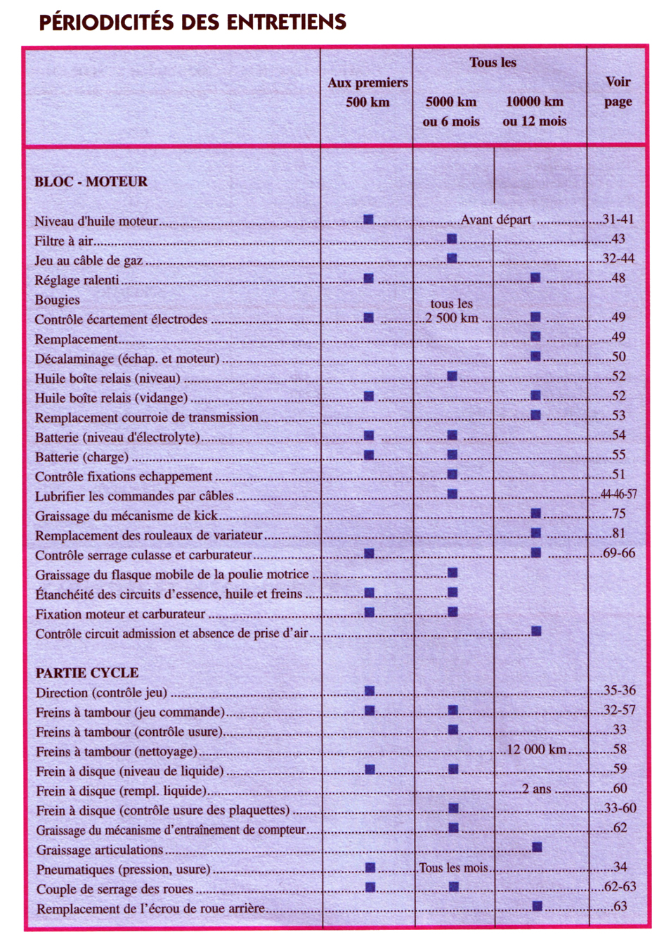

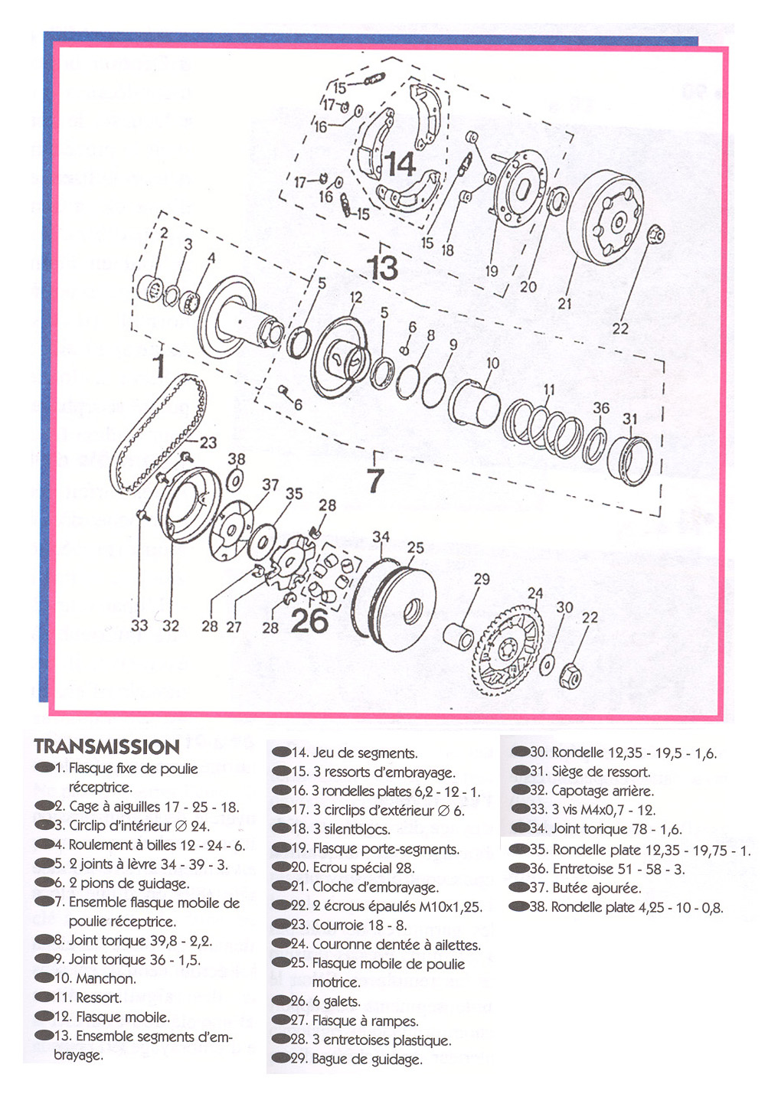

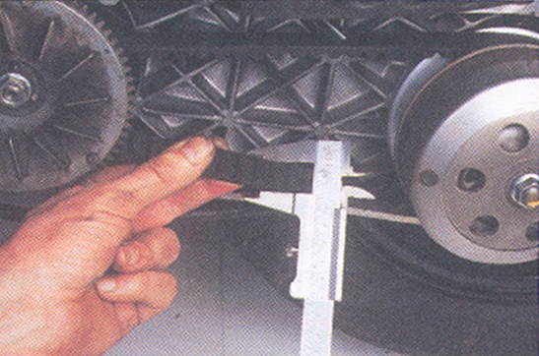
COURROIE DE TRANSMISSION

Contrôle de la courroie :
Mesurer la largeur de la courroie qui ne doit pas être inférieur à la valeur suivante : 14.5 mm.
Toute courroie, qui présente des détériorations (coupure, arrachement) ou une usure exagérée, doit être systématiquement remplacée par une courroie neuve.

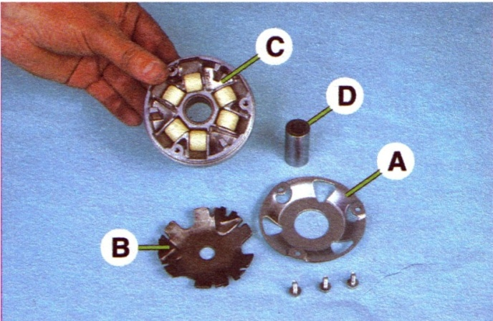

Contrôle des éléments de la poulie motrice
Après parfait nettoyage, contrôler l’état de toutes les pièces, notamment :
- La surface des deux flasques où vient s’appuyer la courroie.
- L’alésage du flasque mobile valeur limite : 20,13 mm
- Diamètre de la bague de guidage valeur limite : 19,96 mm
- L’usure des 6 galets. Ils ne doivent pas comporter de facettes importantes. Valeur limite du diamètre 15,5 mm
- L’état du flasque à rampes ainsi que ses 3 entretoises.
A : capot arrière
B : flasque à rampes
C : flasque mobile avec les galets
D : bague de guidage

Contrôle de la poulie réceptrice
Après parfait nettoyage, contrôler toutes les pièces :
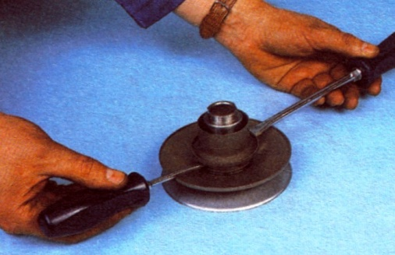
- Les deux joints toriques
- Les deux bagues d’étanchéité
- Le diamètre du flasque fixe, valeur limite 32,93 mm
- L’alésage du flasque mobile, valeur limite 33,16 mm
- La surface des deux flasques où vient s’appuyer la courroie.
- Les deux axes, les logements et les rampes correspondant aux flasques.
- Le ressort dont la longueur ne doit pas être inférieur à 85,00 mm

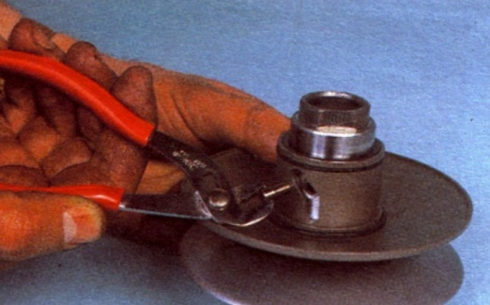
Contrôle de l’embrayage
Après parfait nettoyage, contrôler toutes les pièces :
- L’épaisseur des garnitures de frein ne doit pas être inférieur à 2,0 mm
- Le diamètre intérieur de la cloche d’embrayage ne doit pas être supérieur à 107,0 mm.
- Les cannelures d’accouplement de la cloche d’embrayage et de l’arbre de la boite relais.

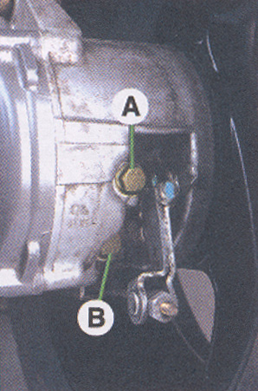
Contrôle du niveau d’huile
Retirer le bouchon A (clé de 13). Le niveau doit arriver au filetage de l’orifice.
Compléter au besoin avec l’huile préconisée pas le constructeur.
Revisser le bouchon, serrer au couple de 1,4 m.DaN

Vidange de la boite relais
Rouler 10 Km environ pour chauffer l’huile afin de faciliter la vidange
Retirer le bouchon de remplissage A

Contrôle des éléments de la boite relais
Après parfait nettoyage, contrôler toutes les pièces :
- La denture de tous les pignons
- Les 2 joints à lèvre, l’un, en entrée, l’autre, en sortie de la boite relais
- Les roulements à billes des arbres qui doivent tourner librement sans accrocher.
